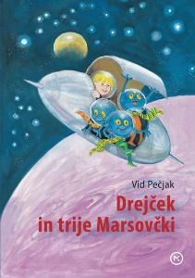
SLJ KNJIŽEVNOST 23. 3. do 27. 3. 2020 1 in 2. ura REŠITVE

Drejček in trije Marsovčki
Vid Pečjak
- Drejčku so marsovsko hišo razkazali trije Marsovčki (Miš, Maš in Šaš).
- Večji del hiše je namenjen otrokom.
- Starejši imajo na Marsu do otrok lep/prijazen/dober/spoštljiv odnos. Več možnosti.
- Na zemlji imajo otroci le eno sobo, starejši pa so prav tako prijazni. Več možnosti.
- Različni odgovori.
- Različni odgovori.
- Drejčka sta navdušili igralnica in pripovedovalnica pravljic.
- Na primer:Pločevinaste lutke hodijo, plešejo,pojejo in se smejejo, kot da so žive.
- V pripovedovalnici pravljic se pravljica prikazuje kot film v 3D tehniki/je viziofon/junaki pravljice oživijo/so kot živi/zmaj je kot živ.
- Drejček se v pripovedovalnici pravljic najbolj ustraši zmaja.
- Drejčku bi povedal/a pravljico ……
- Ilustrator je narisal Drejčka v pižami, ker……

